**Апанович Собестыан Янов (Apanowicz Sobestyan)**

14 декабря 1785 г – крещение (РГИА 823-2-18, лист 230об, №32/1785-р (коп)).

**РГИА 823-2-18:** Лист 230об. **Метрическая запись №32/1785-р (коп).**

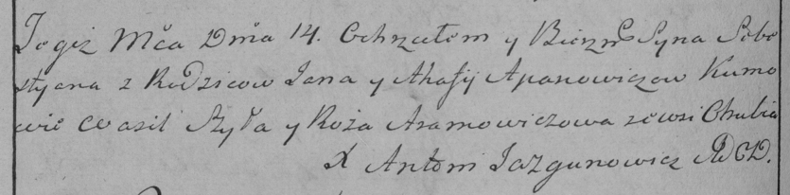

Дедиловичская Покровская церковь. 14 декабря 1785 года. Метрическая запись о крещении.

Apanowicz Sobestyan – сын родителей с деревни Отруб.

Apanowicz Jan – отец.

Apanowiczowa Ahafija – мать.

Szyło Wasil– кум.

Aramowiczowa Róza- кума.

Jazgunowicz Antoni– ксёндз.